储能网站：
问题1
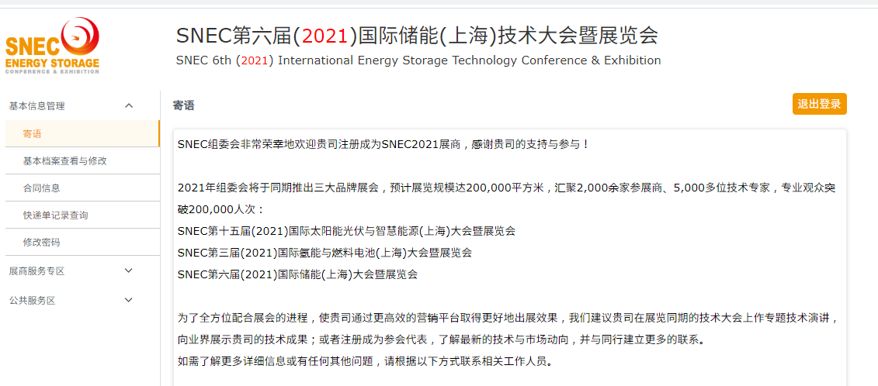
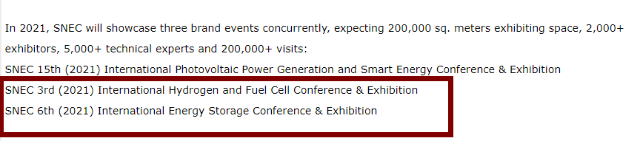
寄语中储能氢能大会名称有误
正确大会名称：
SNEC第三届(2021)国际氢能与燃料电池(上海)技术大会暨展览会
SNEC 3rd (2021) International Hydrogen and Fuel Cell Technology Conference & Exhibition

SNEC第六届(2021)国际储能(上海)技术大会暨展览会
SNEC 6th (2021) International Energy Storage Technology Conference & Exhibition

问题2
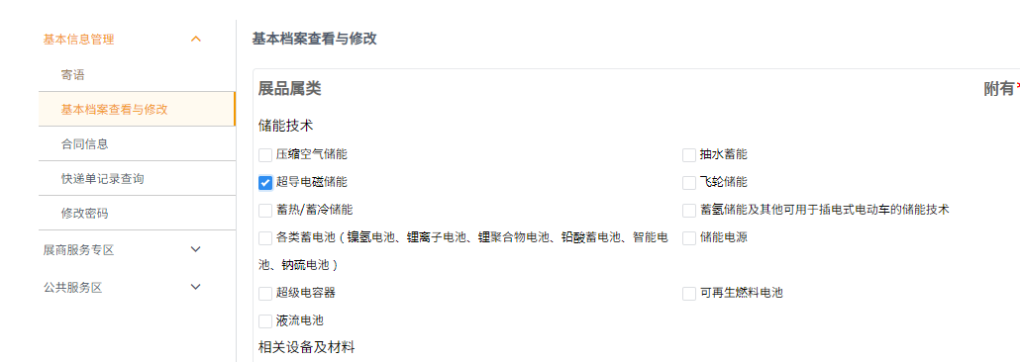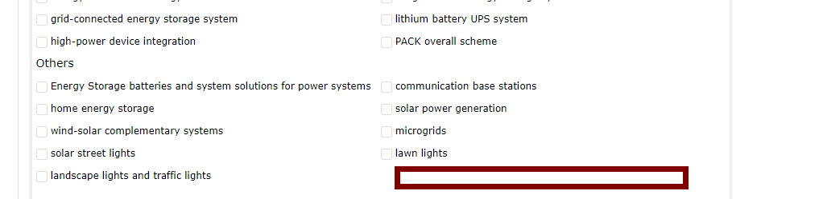
在中文的“相关应用”的展品属类中和英文 “others”展品属类中最后加一个填写框可以让客户填写其他相关属类展品

问题3（已解决））
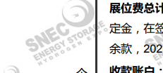
储能网站水印logo不对
正确logo：
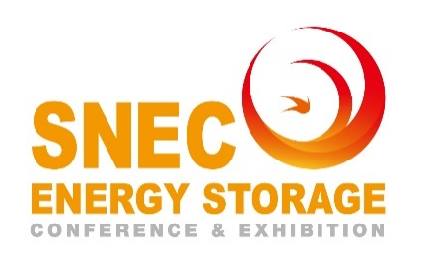

问题4（已解决）
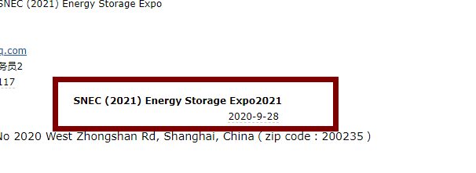
发送给展商的合同邮件中英文简称有误
正确版本： SNEC (2021) Energy Storage Expo

问题5
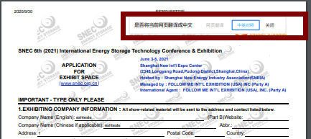
英文合同下来打印的时候，会自动把红框中的内容也打印出来（用的是QQ浏览器）

问题6(之前提过的需求)
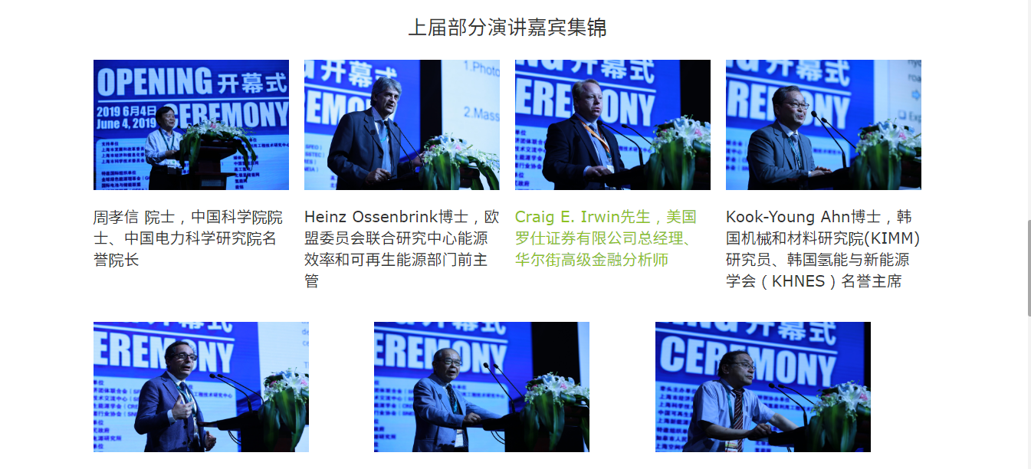
储能官网 “上届部分嘉宾演讲集锦”显示效果改为每四个一排自动轮播

氢能网站
问题1 （同储能问题1）
问题2
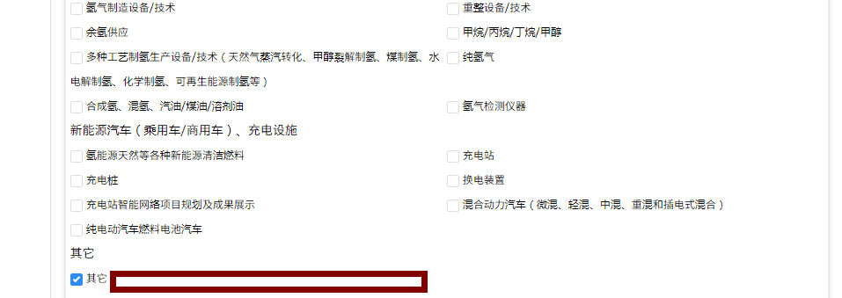
在展品属类 “其他”后面 加一栏框可以输入
问题3（同储能问题5）
问题4（同储能问题6）

